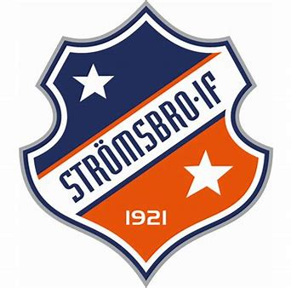

Välkommen som ledare i Strömsbro IF. Det här dokumentet är framtaget för dig som är med i uppstarten av ett lag, ny ledare i ett lag samt för dig som varit med som ledare ett tag. Tanken med dokumentet är att underlätta för frågeställningar som brukar dyka upp inför och under säsong och vad vi som förening står för.

**Anmälan av lag –** Alla barn ska få spela match, inget barn ska behöva avstå. Här nedan följer en riktlinje för antal lag man bör anmäla inför säsongen beroende på antal spelare och spelform. Har man svårt att få ledare till laget så kontakta fotbollssektionen som får hjälpa till.

Spelform:

5 mot 5 – 10 spelare optimalt (minst 18 spelare för 2 lag)

7 mot 7 – 14 spelare optimalt (minst 20 spelare för 2 lag)

9 mot 9 – 15 spelare optimalt (minst 22 spelare för 2 lag)

11 mot 11 – 18 spelare optimalt (1 lag max)

**Bollstorlek –** Beroende på ålder och spelform så ändras också bollens storlek, se nedan:

**Strl 3-**används vid spelform 3 mot 3 och 5 mot 5, dvs ålder 6–9

**Strl 4-**används vid spelform 7 mot 7, dvs ålder 10–12 *Obs! Även första året på 9 mot 9, dvs ålder 13.*

**Strl 5-**används vid spelform 9 mot 9 och 11 mot 11, ålder 14 och äldre.

**Deltagaravgift –** Kansliet skickar inför varje säsong ut en faktura. Har man inte möjlighet att betala hela beloppet direkt så erbjuds man att dela upp sin betalning på 3 mån och är så fallet så måste man meddela kansliet detta. Betalar man inte in någon deltagaravgift så får inte spelaren delta under säsong förrän avgiften är betald, då man inte är försäkrad. Betalar man även inte efter påminnelse så skickas det till inkasso.

**Dokument –** På laget.se finns olika dokument se nedan:

* Strömsbro IF Klubbsida – finns Stadgar och policys

Se <https://www.laget.se/StromsbroIF/>. Klicka på “Mer” och “Dokument”.

* Strömsbro Fotboll- Fotbollssektionen – finns b la sociala medier policy, föreningsstadgar, styrdokument.

Se [https://www.laget.se/](https://www.laget.se/StromsbroIF/)stromsbroiffotboll. Klicka på “Mer” och “Dokument”.

**Facebook –** Det finns en ledargrupp på Facebook som man bör gå med i. Den heter ”Strömsbro IF Fotboll Ledare” där främsta syftet är att dela information.

**Fikaförsäljning –** Varje lag har möjlighet att ha egen fikaförsäljning för att få in pengar till lagkassan. Men det är något som respektive lag administrerar och ansvarar för själva. Rekommendation är att man utser en ansvarig i laget.

**Fogis –** Är ett gemensamt informationssystem som är framtaget av SvFF. För inloggning så kontakta GFF (Gästriklands fotbollsförbund). Vid ålder 14 använder man Fogis till att registrera spelare samt lägga upp laguppställningar inför matcher, anmäla lag till seriespel etc.

**Fotbollssektionen –** Inom sektionen finns olika ansvarsområden där varje lag ska ha en representant som är med. Har ett lag inte med en representant så får laget betala en kostnad på 5 000 kr. De lag som är nya för respektive år behöver inte ha någon representant förrän tredje året.

Medlemmar i fotbollssektionen hittas via ([https://www.laget.se/](https://www.laget.se/StromsbroIF/)stromsbroiffotboll) och klicka på “Styrelse” :

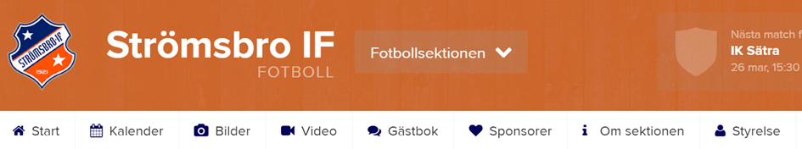

**Fotbollssäsong –** Säsongen är mellan april och september. Tränar man utöver dessa månader så är det samsyn med andra idrotter inom föreningen som gäller. Vi uppmanar till att ha en bra kommunikation och ett bra samarbete med dom andra idrotterna i respektive årskull för barnens skull.

**Förråd –** Inför säsongen (april-september) så tilldelas lagen förråd av materialansvarig inom fotbollssektionen. Efter säsongen ska respektive lag inventera allt material samt lämna in det på anordnad dag och då förvaras allt material i ett förråd i ishockeyhallen.

**Föräldramöte –** Inför varje säsong bör man kalla till föräldramöte för att informera om kommande säsong, tillsätta roller inom olika ansvarsområden etc. Vi från fotbollssektionen deltar gärna också under mötet, så tveka inte att kontakta oss.

**Gemensamt materialförråd -** Vid 11 mot 11 planens kortsida finns gallerförråd (ingång vit dörr). Det andra förrådet på höger sida är ett gemensamt materialförråd, där det finns repstegar, konor mm att låna till träningarna. Kontakta materialansvarig i fotbollssektionen för att få kod till förrådet.

**Laget.se –** Varje lag har en sida på laget.se. Nya lag får hjälp med att lägga upp en lagsida. Men sedan har lagen eget ansvar att se till att lagsidan är uppdaterad med rätt kontaktuppgifter till föräldrar och inför varje säsong uppdatera truppen. Laget bör utöver tränare ha en lagledare, materialansvarig samt kassör, vilken/vilka som har dessa roller bestämmer man själv inom laget.

Se även till att följa Fotbollssektionen på laget.se ([https://www.laget.se/](https://www.laget.se/StromsbroIF/)stromsbroiffotboll) för att uppdateras om information.

Alla som har olika roller för laget ska ha admin-behörighet i laget.se, för att kunna uppdatera sitt lags medlemsregister, kalla till träningar och matcher, lägga upp nyheter. Detta ska fyllas i och hållas uppdaterat.

* Medlemsregistret. Lägg till aktiva spelare, föräldrar och tränare genom att klicka på “Lägg till medlem”
  + Lägg in alla aktiva (dvs barnen) under “Admin” och “Medlemmar”. Lägg in den aktives personnummer och adress. Har den aktive egen mobil och e-post ska dessa fyllas i, annars lämnas fälten tomma till den dagen den aktive skaffar egen mobil och e-post.
  + Lägg in samtliga målsmän per aktiv som medlem. Lägg till som egen medlem och välj rollen Förälder, då kan ni koppla föräldern till aktuell aktiv. Lägg in förälderns e-postadress och mobilnummer. Om föräldern är ledare, väljs rollen “Ledare”.
  + Olika “Synlighet” kan väljas vad gäller mobilnummer och e-postadress. För de som har ledarroll ska “Standard” väljas (då syns mobilnummer och e-postadress för alla). För aktiva och målsmän kan “För inloggade” väljas (då syns bara mobilnummer och e-postadresser inom det egna laget.

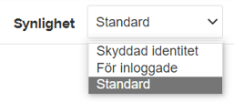

* + Så här ser en korrekt medlemslista ut:

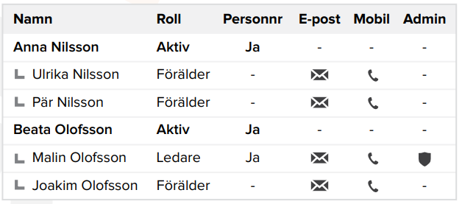

* Registrera aktiviteter. Lägga in samtliga era aktiviteter (träningar, matcher, möten) under “Admin” och “Aktiviteter” så att de hamnar i kalendern.
* Närvarorapportering. Närvarorapportera löpande alla aktiviteter efter avslutad aktivitet. Närvarorapporteringen görs enklast via appen.
* Information till lagmedlemmarna. Löpande uppdatera med nyheter för att hålla alla välinformerade.
* När målsmän blir tillagda i laget.se, får de ett e-mail med inloggningsuppgifter. Uppmana målmännen att ladda ner appen laget.se och uppmana dem att aktivt svara på kallelser och läsa information på laget.se (en föräldraguide finns på laget.se)

**Laget.se administration –** Förutom kallelser till träningar och matcher så kan man även skicka ut info, både via sms och mail.

* Utskick av e-mail eller sms: Klicka på “Admin” och “Utskick”. Här kan du välja om informationen ska gå ut via e-post eller sms och om informationen ska skickas till ledare, föräldrar och/eller de aktiva.
* Lägga upp nyhet: Klicka på “Admin”, “Nyhet” och “Lägg till nyheter”. Nyheten som publiceras läggs upp på ert lags sida.

**Lagkassa –** Kontakta kansliet för hjälp med ett konto till laget. En del har kontot som privatperson, men det är inte att rekommendera om man mot förmodan skulle gå bort. För då fryser man kontot och det går inte att komma åt det förrän dödsboet är klart. Men man kan exempelvis låta all fikaförsäljning och annan försäljning komma in på ens konto och att man sedan gör en överföring till föreningens konto och därifrån sätter kansliet in det på lagets konto.

**Ledarkläder –** Generellt är det en ledaruppsättning per 10 barn. För att erhålla ledarkläder gäller att medlemsavgiften är betald för aktuellt år. Varje tränare och lagledare får ett klädpaket bestående av allvädersjacka (ofodrad), träningsoverall och 2 t-shirts och alla kläder ska vara tryckt med klubbmärket.

Ny T-shirt erhålles vartannat år. Övriga kläder uppdateras efter behov och i samråd med materialansvarig inom fotbollssektionen.

**Målvaktsutrustning –** Varje lag erhåller en målvaktsuppsättning (målvaktströja, målvaktsshorts samt målvaktshandskar) per seriedeltagande lag. Dock max 2 uppsättningar. För de lag som spelar sammandrag så lånar klubben ut utrustning. Utrustning utöver det som ingår i uppsättningen bekostas av laget själv. Sponsorrättigheter för målvaktströja samt byxor tillhör klubben.

**Registerutdrag –** Alla kring laget behöver lämna in registerutdrag (utdrag ur Polisens belastningsregister) vartannat år. Föreningen skickar när det är dags för att lämna in. Registerutdragen lämnas in till kansliet.

**Utbildning –** Minst en ledare per lag bör ha C-utbildning. Förbundet har utbildningarna 2 gånger per år och dom bekostas av föreningen. Anmälan görs via Gestriklands fotbollsförbunds hemsida, <https://gestrikland.svenskfotboll.se>

**Sammandrag –** Sammandrag spelas i åldrarna 7–9 år. Vid 7 års ålder spelar man 3 mot 3 och vid 8–9 år spelar man 5 mot 5. Inför varje säsong finns vilka sammandrag som finns att delta vid och hur man anmäler sig på Gestriklands fotbollsförbunds hemsida, <https://gestrikland.svenskfotboll.se>.

**Spelformsmöte –** Inför varje säsong skickar Gestriklands Fotbollsförbund (GFF) ut inbjudan till spelformsmöte till ledarna. Det mötet är obligatorisk för minst 1 ledare och har man inte någon representant närvarande så beläggs föreningen med en bötesavgift per uteblivet lag.

**Träningsmaterial –** När laget startar erhåller man material enligt nedanstående:

* Bollsäck/ar med lika många bollar som antalet spelare i laget.
* Västar (30)
* Koner (10 höga, 25 låga)

Delas ut när lagen börjar bli lite äldre eller när behov uppstår:

* 1 st medicinväska innehållande elastiskt bandage, ispåsar, sax, tejp, plåster
* Taktiktavla

25 låga koner, 10 höga koner, 30 västar, 1 bollsäck per 15 bollar, 1 material bag, 1 medicinväska innehållande ispåsar, lindor, sax, tejp, sårtvätt samt plåster.

Eventuella kompletteringar bekostas sedan av laget. Om laget upplöses skall allt material återlämnas till klubben.

**Träningar –** Inför varje säsong skickar kansliet ut information om hur man går tillväga gällande önskemål om träningstider. För dom yngre barnen (7–9 år) rekommenderar vi max 2 träningar i veckan. Och för resterande åldrar max 3 gånger i veckan.